Pressmelding 4. februar 2013

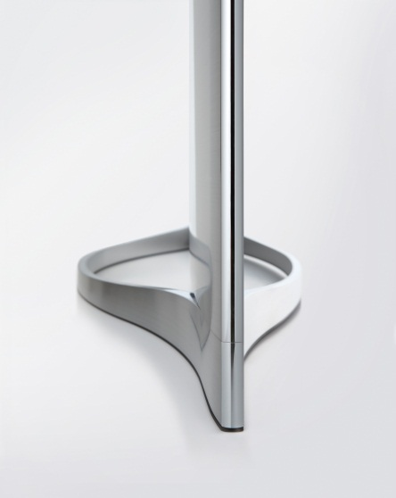
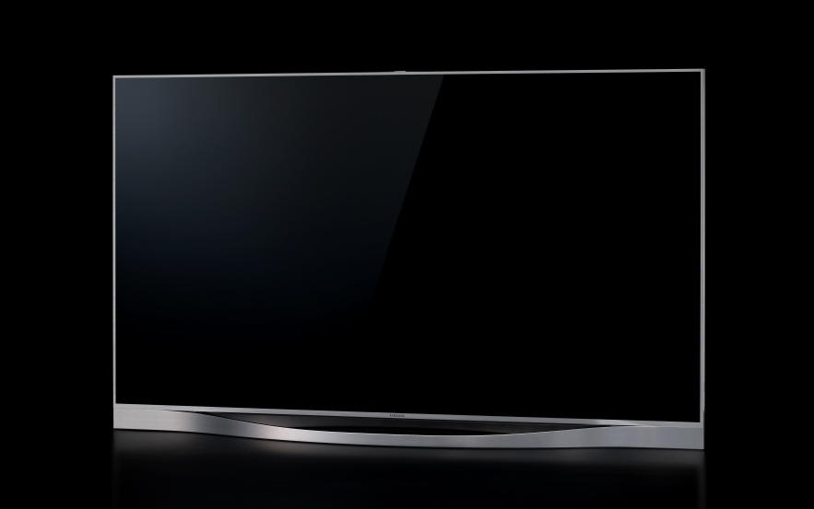

Helstøpt design-TV fra Samsung
Samsungs lanserer en ny TV som kommer i helstøpt aluminium, og setter en ny standard for TV-design.
Med nye F8505 utvider Samsungs sitt tilbud av design-TV-er. TV-ens ramme og det naturlig buede stativet er laget i ett helhetlig stykke aluminiuim. Men det er ikke bare det man ser på utsiden som gjør at TV-en skiller seg ut. TV-en er så smart at den kjenner igjen hva slags innhold som vises. Det betyr at den tilpasser bildet avhengig av om du ser på naturprogram eller actionfilm.
TV-trender 2013
Tidligere i år presenterte Samsung sin nye serie Smart-TV på CES-messan i Las Vegas. De viktigste trendene er ny design, større skjermer, bedre bildekvalitet og bedre brukergrensesnitt med en helt ny plattform for Smart Hub.
Samsungs nye design-TV F8505 LED Smart-TV har samme funksjoner som årets øvrige Smart-TV-er og finnes i butikk fra og med andre kvartal 2013, i størrelsene 46 og 55 tommer.
Pressekontakt:
Er du interessert i pressemateriell og testprodukter fra Samsung?
Kontakt Hanne Kjærnes, PR-operatørene, hk@pr-o.no, 99 74 12 63 / 47 62 02 00
Samsung Electronics Co Ltd, Korea, er en global leder innen hjemmeelektronikk og dens komponenter. Gjennom kontinuerlig innovasjon og nye trender utvikler vi SMART-TV, smarte telefoner, PC, skrivere, kameraer, kjøkken- og hvitevarer, medisinsk utstyr, halvledere og LED-løsninger. Vi er 227 000 medarbeidere i 75 land med en årlig omsetning på 143 milliarder dollar. Vårt mål er å åpne nye muligheter for mennesker over alt. For mer informasjon, besøk www.samsung.no.

